第二阶段第一周周测

一、填空题 30分
1. JAVA源程序的文件名要求和类名要( 一致 )。
2. Java程序严格区分（ 大小写 ）。
3. ( main )方法是JAVA程序的入口。
4. 变量的3要素是（ 变量类型 ）、（ 变量值 ）和（ 变量名 ）。
5. '\n '的作用是（ 换行 ）， '\t '的作用是（ 缩进一格 ）。

二、代码阅读题30分
1. 指出以下代码有什么错误
public class HelloAccp{
public static main(String[ ] args){ System.out.println("你好！ACCP5.0");
}
}
错误：（ 少了void ）

public class HelloAccp{
public static void main(String[ ] args) {
System.out.println("你好！ACCP5.0")
}
}
错误：（ 少了分号 ）

2. 请分析下面的代码，并写出结果
int num = 90;
System.out.println( num ++ );
运行结果：( 90 )

double a = 89.5;
int b = (int)a + 10;
System.out.println(b);
运行结果：（ 99 ）

3. 根据运行的结果，在划横线处补全代码
int num = 90 ;
int num2 = 100 ;
System.out.println( “ num+num2=”+(num+num2) );
运行结果:
num + num2 = 190

三、问答题 40分
1. 编写和运行Java程序的步骤是什么？每一步的结果是什么？在JDK中，Java语言的编译命令是什么，Java语言的执行命令是什么？
2. Java程序有哪些编码规范？
3. 你学过的数据类型有哪几种？分别写出一条定义该数据类型变量的语句。
4. 列出你学过的运算符类型，以及每种类型中具体包括哪些运算符
5. 数据类型转换分哪两种？规则是什么？

四、程序题
请用Eclipse编写代码，完成以下题目。
1. 从控制台输入两个整数数，输出两个数加、减、乘、除、取余的结果。
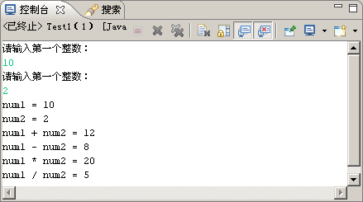
2. 从控制台输入任意4位整数，输出该数字的各位数字之和。
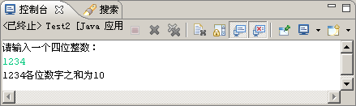
要求：代码规范，有注释，能正确运行出结果，将.java源文件打包后，以自己的名字命名提交。

。

